GSIP :
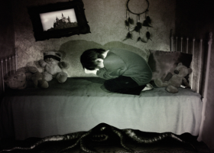
Affaire :
« La Maison Étrange de Blénod ».

introduction.

Pour cette affaire, c'est Adeline qui est Médium et une amie qui nous a parlé qu'un membre de la famille d'un collègue à son mari connaissait des phénomènes paranormaux assez fort dans leur maison. Les personnes qui sont touchés par ses phénomènes, vivent une sorte d'enfer depuis environ cinq à six semaines déjà.

Les phénomènes que connaissent ses personnes, sont frappé par des événements plutôt fort, impressionnant, pouvant penser à une hantise autour de la maison, voir même de se pencher vers une hantise et domination de chaque occupant de la maison. Tout les phénomènes qui nous sont rapporté, nous font penser que ses gens pourraient vivre des phénomènes de types « poltergeist ». car tout simplement en écoutant, en observant comme cela à distance, on retrouve tout les symptômes d'une présence de telle sorte.

En écoutant cela, en écoutant l'appelle de Adeline et de la détresse de cette famille face à un mal invincible, le GSIP va essayer d'accompagner au mieux cette famille et de leur apporter une aide complète et structuré. Notre attention sera surtout d’être prudent, observateur et de comprendre tout ce qui se passe dans cette maison autour de cette famille qui est composé de trois personnes (mère, père, fille).

Avant toute chose, avant d'émettre les termes appropriés autour de tout ses phénomènes d'ordre paranormaux, le GSIP devra savoir réellement savoir « à quoi ils ont affaire » comme présence dans cette maison.

Anamnèse :

la maison a été construite il y a 30 ans. Les propriétaires actuels sont ceux qui ont construit la maison. L'historique du terrain, c'est qu'il y avait avant une ancienne carrière d’après les interviews de la famille, et des anciennes maisons en bois noire. Mais c'est seulement depuis 5 à 6 semaines que les personnes vivant dans cette maison connaissent des phénomènes qu'ils arrivent pas à expliquer. Mais en écoutant chaque membres de la famille, on peut s'apercevoir que les phénomènes d'ordre paranormaux ont commencé bien avant, quelques années avant. Ces phénomènes sont alors moins important, plus espacé, et beaucoup moins violent, moins imposant que aujourd'hui.

La maison a connu quelques travaux de rénovation comme le faite d'avoir fait une tranché pour changer une canalisation des eaux usées qui était fissuré. Cela s'est fait en Juin/août 2017.
au niveau des phénomènes, sont surtout réaliser de jours. Au niveau de la nuit peut de chose se passe. C'est surtout quand la famille est bien éveillé, réunit tout les trois dans la maison. La nuit, cela est plutôt calme, et dans un sens cela permet à la famille de pouvoir un peu se reposer.

La maison connaît des dégâts qui sont causé à force par ses phénomènes. Comme les inondations à répétition, et quelque départ de feu au niveau salon et salle de bain. A cause de l'eau une moisissure vient et abîme la maison. La personne qui a parlé de cette famille en difficulté, même s'il leur parle plus depuis un moment, dit que c'est une famille simple, sans soucis, toujours propre et bien aimant entre eux. Une famille tout bien au niveau psychologique, que dans leur vie de tout les jours. C'est à cause des dégâts que la famille subit, que la maison connaît ses moisissures. La famille essaie tant bien que mal a parfaire tout cela. Même les plombiers qui témoignent, ainsi qu'une infirmière de ce qui se passe chez eux.
Au niveau plombier, il assure que les personnes ont fait les travaux. Ils ont cherché ensuite d’où pourrait venir les fuites d'eau, plutôt inondation, mais aucune réponse a été trouvé. Aucune cause naturelle pour l'instant et à connaissance a été trouvé. L'entreprise du plombier, si je me trompe pas, a fait venir un expert et ont essayé de trouvé sans avoir de réponse technique à tout cela.

La famille a connu des départs de feu inexpliqués. Deux dans la salle de bain. Serviette qui sont tombé par terre et qui ont pris feu. Des vêtements de la femme a pris feu. Et pour finir, un début d'incendie au niveau du canapé. Là, les pompiers ont intervenu car la famille a eu du mal à contenir cela.

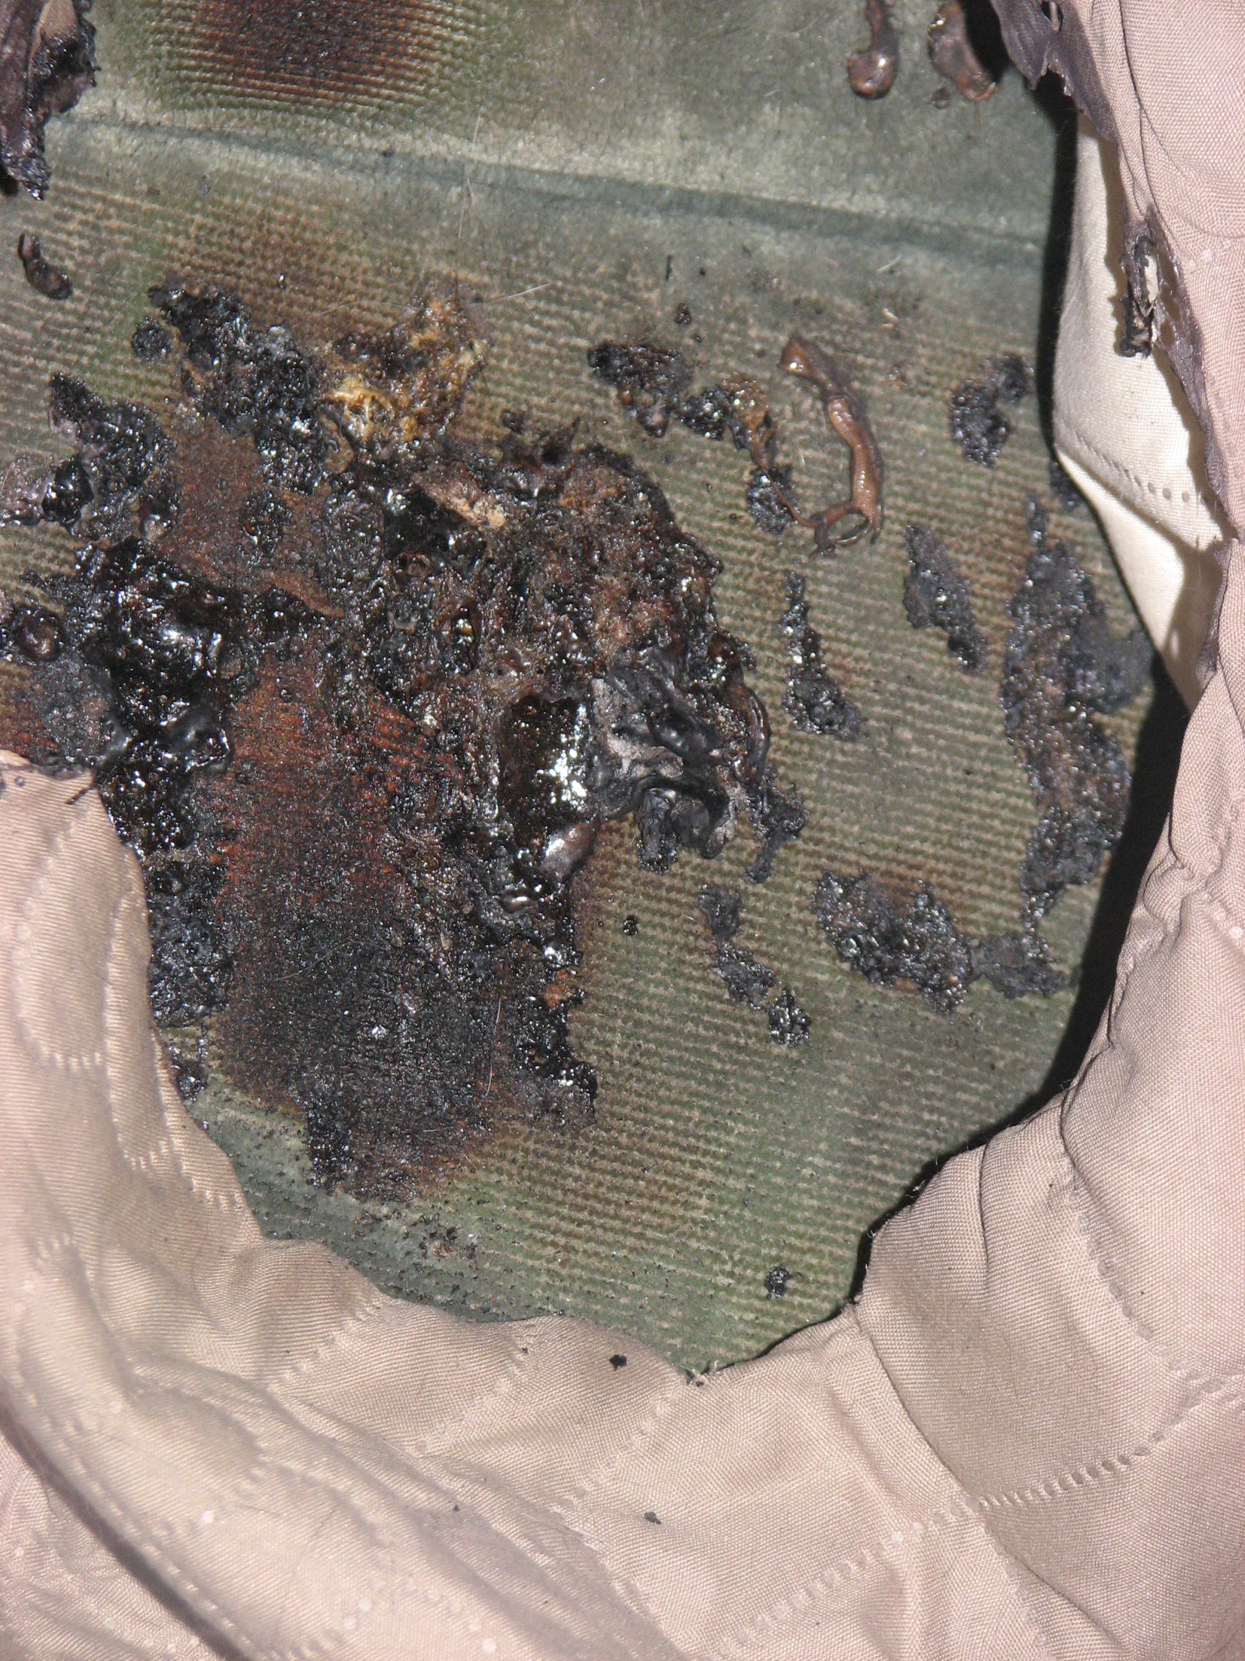

De se fait, la police est venu et a enquêté dans leur maison. Ils ont pensé que la famille avait des soucis mentale. Pour leur protection, ils ont fait aller à l’hôpital dans une unité psychiatrique. Après deux semaines environ dans cet hôpital, la famille a pu retourner chez eux. Les médecins ont rien décelé d'ordre psychologique. Que la famille est de bonne foi et n'invente pas leur phénomènes.

Après un conseil d'une personne, la famille a fait intervenir un prêtre pour bénir la maison. Celui-ci était pas convaincu des présences d'entité. Mais il a quand même bénit la maison sans trop y croire à mon avis. L'effet du prête n'a rien apporté de mieux dans la maison.

Une personne leur a prêté un Christ, qui celui-ci c'est retrouvé a être projeté par trois fois au sol. Comme si cette présence ne voulait aucun objet d'ordre religieux. Tout ce qui est fait sur cette famille est pour y mettre une sorte de domination de la part de cette présence. De les contenir tout les trois au même endroit pour exercer une pression sur leur mentale, sur leur peur.



Au niveau de l'intensité des phénomènes, cela augmente. La famille vit en voyant le lit d'appoint être retourné au moins dix fois. Fenêtres rayés. Table retourné.

En conclusion : il y a eu comme phénomènes :

- inondation inexpliqué (encore aujourd'hui).
- Départ de feux (environ 3).
- zone de froid inexpliquée.
- Odeurs puantes, désagréable, de pourrit au niveau de l'entrée et de la cuisine.
- Disparition d'objets.
- Objets projetés.
- Meubles retournés.
- Attaque physique sur le père et la mère (très peu sur la fille).
- Eau balancé tantôt froid, tantôt chaud sur le père.
- Rejette tout objet religieux, croix jeté du lit, Christ jeté au sol.
- Aliments (yaourt/fromage blanc) jeté ou versé sur les personnes (mère).
- Lancement d'objet pour blesser les personnes (ciseau sur le père).
- Hantise sur personne.

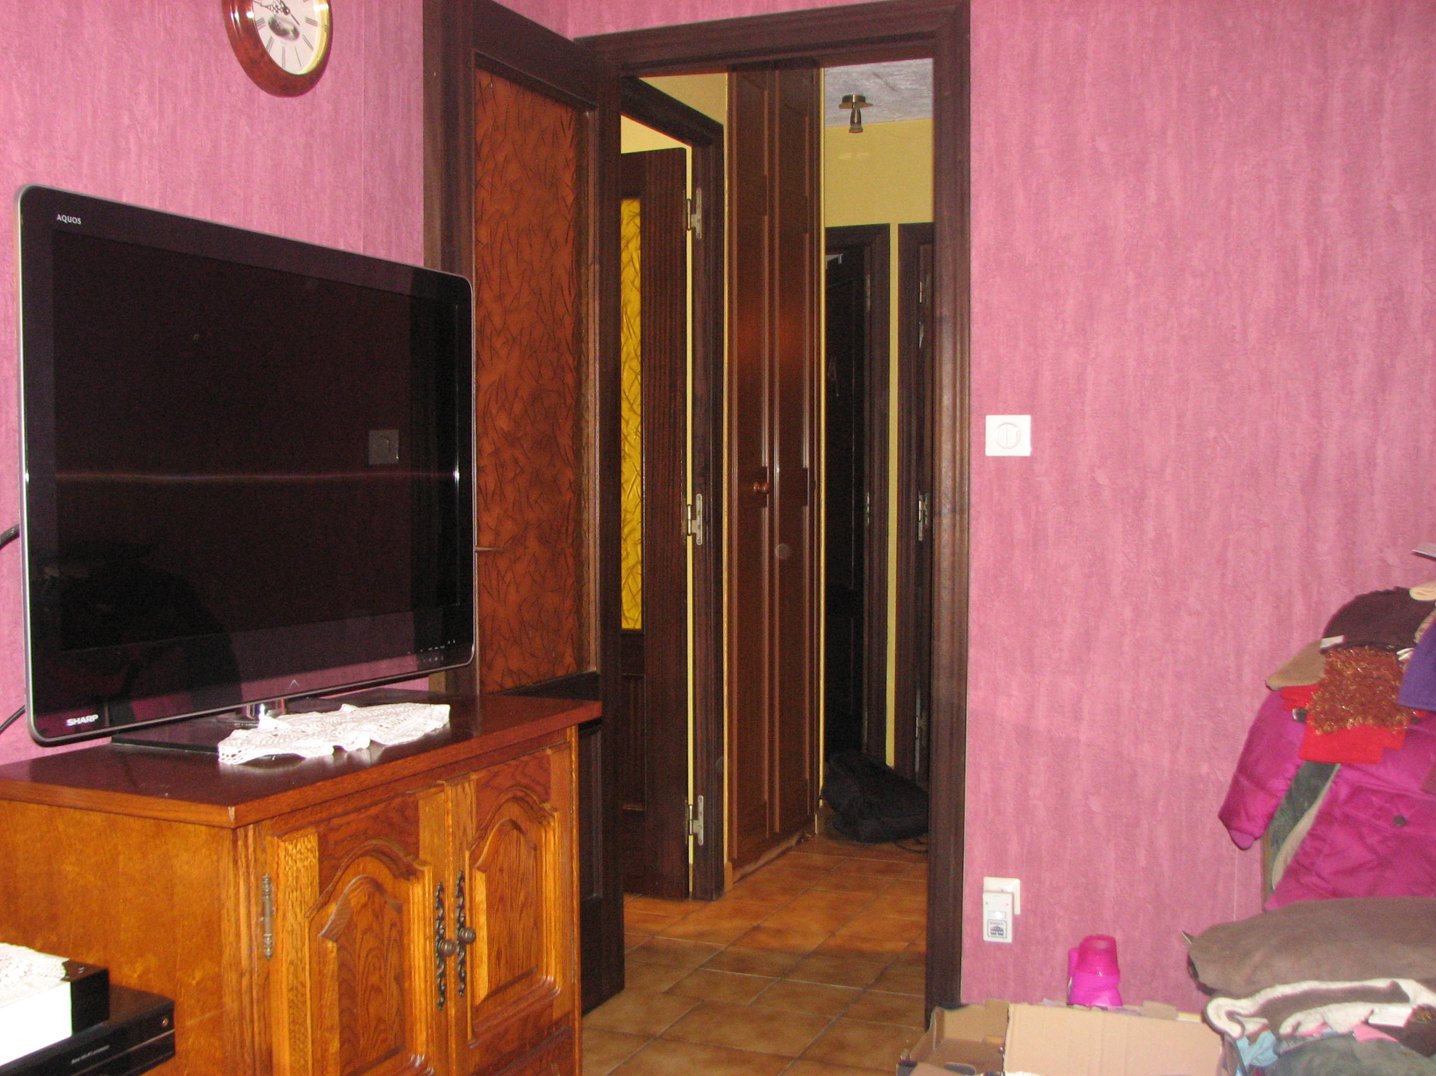

GSIP enquête :

Adeline (médium) a été intervenir déjà trois fois dans cette famille. Le GSIP, on a intervenu une fois pour l'instant. D'une part pour faire connaissance avec la famille. Pour recueillir toute les informations et données de ce que vie la famille face à tout cela. De pouvoir définir aussi l'importance, le degrés de cette affaire pour savoir a quel rythme on risque de travailler déçu. Des dangers aussi que chaque personnes engagés risque aussi si cette entité estime ou pas qu'on soit dangereux pour elle.

Cette famille est dans un cas ou on peut émettre qu'il y a une notion de danger. Cette notion de danger faut la garder en mémoire au niveau de l'équipe et de pas sur-estimé ou inversement sous-estimer tout ce qui a été raconté. Même si nous devons garder un libre arbitre, il faut garder en mémoire que tout peut arriver tant qu'on ne sait pas à qui nous avons à faire. Une enquête qui me paraît plus délicate même si je n'ai pas connu une enquête simple à réaliser et à gérer.

C'est le GSIP Doubs qui s'est rendu sur les lieux. Moi même ayant pas pu assister pour des raisons d'ordre personnel. L'équipe qui s'est rendu dans la maison de cette famille est composé de :

- Julien.
- Sara.
- Adeline (medium).

Pour ma part, j'ai travaillé et reste au contacte de l'équipe. Mon travail actuel est d'analyser en amont tout cela pour savoir ou capter ce qui a dans cette famille qui étouffe ses personnes dans leur propre demeure.

Il y a eu une vidéo de 35 min 53s de réaliser. Une séance de pve 1h25 min 48s. Des photos. Un entretien avec chaque membre de la famille. Bien sur, il y a les ressentis de chacun fasse à cette affaire. On a aussi essayé de communiquer par écriture automatique. Pour un premier contacte avec la famille, sans oublier ce qui se trouve dans cette maison, il y a eu un énorme travail de toute l'équipe et un énorme courage pour la famille. Sachant que cette famille est moquée par ses voisins et d'autres personnes. Et son seul face à quelque chose d’invincible. Voir même de penser qu'ils deviennent fou avec le temps.

Analyse de la vidéo.
Analyse image + analyse bande son.

Au départ de la vidéo, il y a un orbe qui apparaît après quelques seconde de vidéo. Celui si, part ou est placé Adeline sur la banquette et se dirige vers un appareil et meuble.

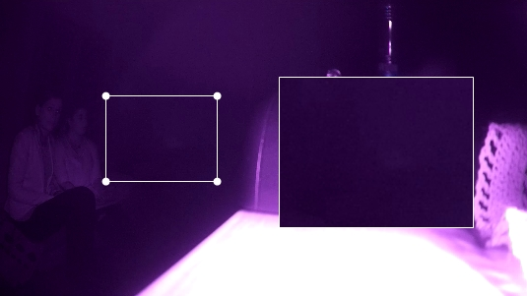
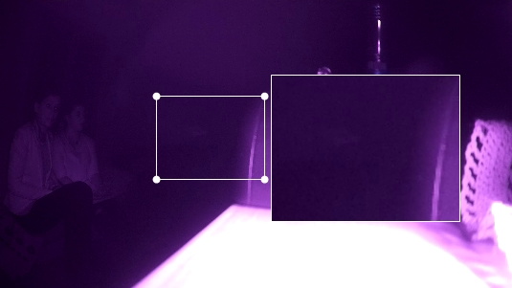

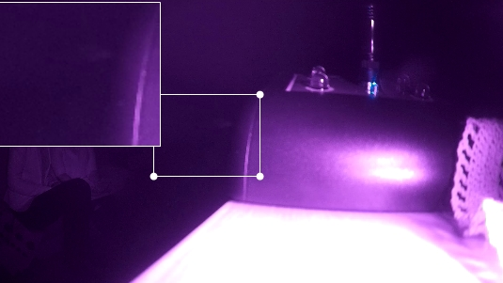
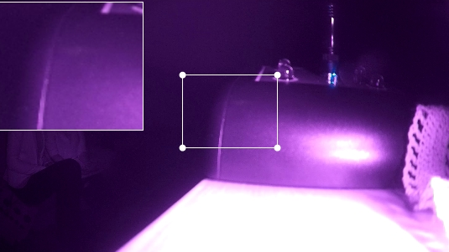

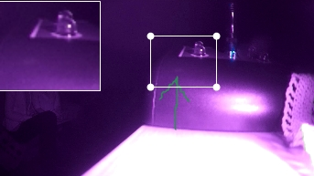
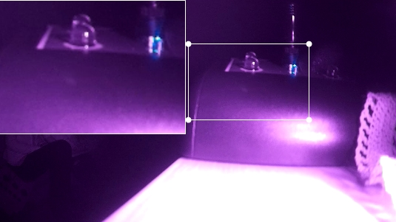
Pve n°1 : de 1min 51s à 2min 10s.

Q: Sara (qui parle). « que tu..... »
R: une voix inexpliquée se fait entendre. Mais ne comprend pas ce qu'elle dit.

Pve n°2 : 4 min 52 à 5min 15s. Orbe + pve.

Q: Adeline : « pas besoin d'y toucher (matériel) »
R: VI : « vous êtes avec nous ».

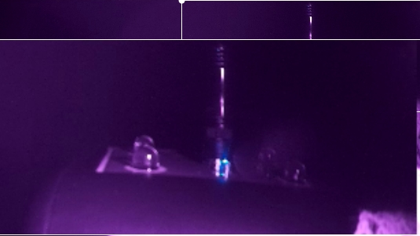
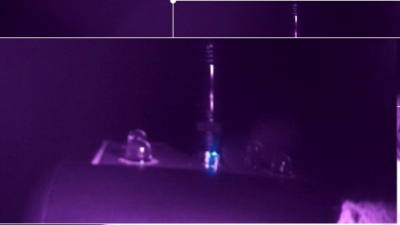
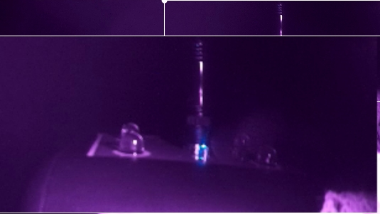

pendant qu'il y a eu cette voix inexpliquée, un autre orbe part du fond de la pièce et se dirige encore vers l'appareil. L'appareil lui reste muet. Impression que cette énergie va plutôt vers la caméra pour se placer ou mieux observer ce que fait l'équipe.

Pve n°3 : de 6 min 34s à 6 min 45s.

Q: Julien parle : il y a quelque chose.....
R: VI (voix inexpliquée) : « à l'aide ». voix qui ressemble à celle d'un enfant (plus ou moins dix ans).

Pve n°4 : entre 8min / 8min 05s.

A ce moment là, il y a un bruit qui se fait ressentir. Un « toc » contre un mur ou bois. Je ne peux pour l'instant dire si c'est un membre de la famille qui eux discutait dans la cuisine qui a émis ce bruit. Mais ce bruit sort du contexte.

Dans cette vidéo, on entend parler la famille qui se situe dans la cuisine. J'en ai profité pour utiliser leur voix comme ambiance de fond. Les trois Pve qui en ressort, ne sont pas des voix des personnes qui se trouvaient dans la maison.

Pve n°6 : de 13 min 54s à 14 min 11s.

Q: Julien qui parle : il parle de son passé.
R: VI : « vous avez joué ».
Q: julien reparle en demandant à l'entité s'il avait pensé à pardonner.

Pve n°7 : de 16 min 40s à 16min 50s.

Q: Julien : tu peux crier, tu peux parler...
R: VI : « merci ».

dans la vidéo qui se situe entre 22 min 50s à 23 min, un événement me laisse perplexe. Il y a la fille qui entre dans le salon et se positionne prêt de la caméra et de l'appareil de Julien. Pendant 10 seconde elle reste là et fixe l'appareil. Position un peu courbé, planté et ne bouge pas. Ce moment là m'interpelle car la personne reste là sans bouger comme si quelqu'un la maintenait pendant se moment là. Puis repart. J'en ressens aucun sentiment, mais plutôt un vide, quelque chose de fermé, sans émotion, sans vie. 10 secondes qui sont court mais long aussi. Ce moment m'interpelle. Quand la fille repart pareil, rien ressort, pas d’émotion, pas d’interrogation, un vide.

Quand la fille repasse alors dans l'autre sens, les mouvements du corps sont plus souple, naturelle. On peut même voir une réaction en mettant sa main vers le visage pour pas que la caméra la film. Ce qui est typique humain quand on veut pas être filmé ou pris en photo. Que pendant ses dix secondes, rien, figé. Je pense que je devrais en parler avec la fille de ce moment là, pour connaître son avis, et ses ressentis pendant ce moment là (si elle s'en souvient de cela).

Un autre fait. J'ai remarqué qu'un moment dans la vidéo, que le linge sur l'étendoir bouge légèrement. En visionnant la vidéo plusieurs fois se moment, j'ai vu le chat passé mais aller vers le canapé et passer derrière. Le linge quant à lui et placé sur un coté. Et je ne vois aucunement l'animal passer dans le linge. Cela bouge très légèrement comme si quelqu'un se positionne juste derrière le linge.

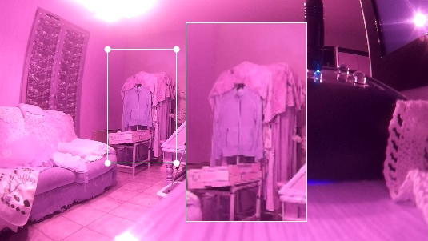

Cet événement, je ne vais pas le compter comme une preuve. Il se peut qu'il y eu à ce moment là un petit courant d'air. Et rien ne passe, et ni apparition d'une entité, ou orbe, petit voile blanc ou sombre. Rien qui dit que cela est soit provoqué par une entité. Donc, malgré que cela soit étrange de ce petit moment là, je garde à l'idée que cela soit naturel.

Pour cette partie, il en ressort des petits Pve. Une attitude étrange à un moment d'un membre de la famille. Deux passages d'orbes. Comment interpréter ses Pve du coup ? Celui qui m'interpelle le plus c'est la voix qui dit « à l'aide ». les voix qu'on a obtenu ne colle pas avec ce que vit les personnes de la famille. Du coup, je m'interroge de ce qui a été dit, apporté par les gens, et de ce qu' a vécu l'équipe, Adeline aussi (ayant été trois fois), et des seuls preuves que j'ai pu avoir. Je me demande sincèrement à quoi on a affaire.

Analyse de la séance de Pve.
Durée : 1h25min 48s.

Dans cette analyse, ce qui est intéressante, c'est que déjà, je ne retrouve pas les pve que j'ai entendu dans l'analyse de la vidéo. Je pensais les retrouver et me confirmer ce que j'avais entendu sur la bande son de la caméra. Mais hélas, c'est loin d’être le cas.

Ce qui m'étonne, c'est que j'ai d'autres Pve. Donc un qui là aussi me perturbe. Un mot fort, je sais de ma part. Car franchement, je ne sais pas comment le définir. Si cela est bien une voix d'un bébé, ou plutôt une sorte de rire satanique, un truc comme cela. J'ai éliminé le chat qui miaule. Car en l'écoutant, cela m'alerte et ma donné un frisson comme si je devais me méfier de ce pve là. Est-ce un avertissement ?

Dans cette partie, il y a quand l'équipe a fait aussi la séance d'écriture automatique. Il en ressort des mots. Tout cela, tout ce qu'on a récolté demande de prendre un peu de recul et de tout bien analyser. Car dans cette affaire quelque chose m'échappe et me demande d’être prudent pour nous, mais aussi pour la famille.

Dans cette partie, a 14 minà 14min 08s, la aussi on entend un coup qui ressemble à celui que j'avais entendu sur l'analyse de la vidéo.

Pve n°3 : à 16min 24s à 16min 37s.

Q: Julien : quelque chose de bizarre......
R: bruit inexpliqué ou voix inexpliquée comme un bébé ou rire bizarre.

Du coup sur ce pve, j'entends pas le « à l'aide » que j'ai eu sur l'analyse de la caméra. J'ai deux choses complètement différente.

Dans cette analyse de séance de pve, il en ressort, un pve qui me laisse réfléchir sur la situation. Il en ressort deux bruits inexpliqués qui s'entend sur l'enregistrement et qui me paraît pas venir de la cuisine ou était la famille (reste à confirmer). Trop proche des appareils mis dans le salon. J'en ressors rien de plus de mon coté. Sûrement que le reste de l'équipe pourront en sortir un peu plus des analyses au niveau de la séance de pve.

Autres faits :

Pour finir, Adeline a été trois fois aider et accompagner cette famille. Elle a été témoin d'objet qui ont été s'éclater dans l'entrée.
On lui a déposé 5 bagues, une montre à ses pieds. Cela a été fait doucement. La famille quand à elle connaît des phénomènes plus violent envers eux. Juste sur le père et la mère. La fille n'a plus aucune attaque. Pourtant, cela avait commencé par elle au passé.

Adeline (médium) est venu avec un prêtre exorcisme. Lui aussi à bénit la maison et il a réalisé un rituel avec du sel. Mais cela à l'air d'amuser l’entité qui est là.
La famille du coup a été de nouveau inondé. L'eau serait tombé de mi hauteur de la salle à mangé.
Adeline a aussi entendu dans la chambre de la fille un pve qui demande de l'aide. Ce qui ferait deux même pve sur des actions faites à des jours différents.
Conclusion.

Comme je disais, c'est une enquête qui va demander beaucoup de temps et surtout de la compréhension. Cela fait beaucoup de phénomènes que cette famille connaît et vit surtout.

Dans cette enquête, il y a tout les symptômes qui peut faire penser qu'on peut avoir à faire à une entité de type poltergeist. Mais aussi, si on regarde tout cela en arrière, on peut penser qu'on a à faire à une entité de type démoniaque. Ce qui est rare depuis que j’enquête que j'utilise ce terme là. Voir tout de suite dans un compte rendu.

Il y a des signes qui me demande d’être attentif, réfléchit, et surtout de pas partir dans tout les sens. Le soucis, c'est que pour l'instant, je ne sais pas réellement comment s'appelle cette entité ou ses entités qui sont dans cette maison. Ce qui est sur, même si un nom est sortie comme « Hugo », je pense que cette entité est assez intelligente pour nous tromper. De nous diriger et de passer de quelque chose de doux. Car au début une voix dure se fait entendre, puis part vers celle d'un enfant.
C'est un des premier signe qui peut laisser penser qu'on a peut-être à faire à une entité de type négatif et de se jouer de nous enquêteur.

Si je me trompe pas, il y a eu 3 départs de feux inexpliquée.
Inondation à répétition aussi inexpliquée.

Le deuxième chose qui m'interpelle, c'est que les phénomènes se produisent quand la famille, les trois personnes sont ensemble. Et il en tire sa force, l'énergie qui lui faut par le biais des trois, tout en utilisant une des trois personnes (le chiffres trois apparaît). C'est en écoutant l'interview du père et de la mère que cela m'a interpellé.

Un autre fait en écoutant le père. Au niveau de ses lunettes. Cela m'a fait rappelé que les lunettes surtout rayé sans explication au niveau de l’intérieur des verres peut être le signe d'une présence de type démoniaque. Des démons comme des esprits peuvent se loger dans les lunettes. La matière est formée d'atomes et de vide interstitiel et c'est bien dans ce vide que se cachent les démons et rendent le verre opaque en générale.

Il y a aussi l'attitude de la fille. C'est une dame agréable, gentille ainsi que ses parents. Mais dans la vidéo, c'est vrai que cela m'a fait bizarre et c'est aussi là que j'ai eu des ressentis. Ressenti de se vide, du néant, rien autour, aucune émotion, le vide plat. Je me demande et je suppose si la fille sans le savoir ferait de la psychokinésie. Je pense que cela serait a être étudier et a parler avec elle. La psychokinésie est la faculté métapsychique d'agir sur la matière,par l'esprit. Cela désigne tous les efforts physiques et biologiques semblant se produire à partir du désir conscient ou non d'un individu. Et si l'entité le sens, il peut l'utiliser pour s'équiper de plus de puissance en énergie et de pouvoir émettre autant de phénomènes paranormaux.

Pour finir, on doit faire nous enquêteur comme médium de bien faire attention à ce qu'on fait. A ce qu'on dit. De pas ouvrir notre passé. Se protéger au mieux pour éviter toute affection de cette énergie et de ce qui a dans cette maison ou autour de cette famille. Je sais que c'est pas évident et qui faut qu'on aide cette famille. Mais faut pas oublier aussi que nous aussi on a une famille et être affecté par des énergies comme cela et pas savoir les affronter risque de faire perdre beaucoup de chose autour de nous. Voir attirer ceux qu'on veut pas.

De ce faite il faut qu'on arrive a avoir le vrai nom de cette entité qui est dans cette maison. Je pense que cela pourrait expliquer beaucoup de chose, mais aussi de pouvoir mettre en place des solutions adéquate et qui serait plus efficace que de simplement bénir la maison, faire des prières simples, et rituel par le sel. Pour moi, l'entité a su nous abusé, nous tromper. On est partie dans son jeu, mais je pense aussi qu'une autre entité intervient pour nous dire « attention » et c'est même entité demande de l'aide.
Possibilité que cela soit un proche de cette famille disparu ou quelqu'un qui a eu beaucoup d'affection pour eux. Je pousserais peut-être de dire un protecteur.

Pour moi la maison a rien à voir et aucun rapport avec l'entité. Je pense pas non plus que la famille en soit la cause. Ne touche à rien.
Je reste persuadé que cette entité leur a été envoyé, plutôt a été collé sur eux comme offrande pour s'en débarrasser et de se délivrer de sa hantise ou présence de cette entité. Du coup, pour moi, par ressenti je pense que la famille du coup a été collé par cette entité, qui émet une hantise sur une personne en particulier qui a plier rapidement et qui émet une domination sur les deux autres personnes que l'entité arrive pas à contrôler encore, ou les isoler complètement. Et je pense qu'un objet a servi de lien.

Pour finir, c'est les rêves d'une membres de l'équipe qui écoute de cela à distance car pas trop envoie actuellement de faire du paranormal. Ses rêves sont révélateur d'un danger pour nous enquêteur. Surtout moi, vu que dans les rêves c'est moi qui est visé. Et même projeté. Et l'équipe se fait attaquer après. Un combat entre le bien et le mal. Entre enquêteur et esprit démoniaque. Je prends jamais ses rêves à la légère. Je les écoute, analyse et en fonction de tout ce que je reçois j’essaie de bien comprendre tout cela. Ses rêves là, des familles ou j'ai enquêté diront que cela à servi à comprendre la situation et pouvoir y mettre tout l'accompagnement autour de ce qui se passait chez eux, acceptait mieux aussi. En plus des preuves. Donc pour moi, ses rêves, les deux rêves sont juste pour nous prévenir de ne pas trop s'exposer, d'éviter d’être affecté. De devenir des proies. Il faut donc mettre une distance, savoir se protéger et aider au mieux cette famille pour qu'elle retrouve une paix chez eux.

Pour finir :
- il faudrait qu'on réussisse à connaître le nom de cette entité.
- Continuer à faire des recherches.
- Noter ce qui se passe chez les personnes dans un cahier, par un suivi.
- De continuer les purifications pour essayer de diminuer les effets des phénomènes.
- D'essayer de récolter plus de preuve pour mieux l'analyser.
- De les aider moralement, et psychologiquement la famille.

